Harap mengisi tabel ini, Tabel ini digunakan untuk keperluan komunikasi administrasi saja, saat publish akan dihapus oleh team editor.
Nama Kontak | Anggita Risqi Nur Clarita
Nomor WA | 081316153263
Prodi/Jurusan | Teknik Informatika
Perguruan Tinggi | Universitas Pelita Bangsa

IMPLEMENTASI UNTUK DETEKSI UJARAN KEBENCIAN OTOMATIS MENGGUNAKAN BIDIRECTIONAL LSTM PADA TWITTER

Anggita Risqi Nur Clarita, Faizah Via Fadhillah, Zahra Nurhaliza, Riyadus Solihin
Teknik Informatika, Universitas Pelita Bangsa
Jl. Inspeksi Kalimalang No.9, Cibatu, Cikarang Sel., Kabupaten Bekasi, Jawa Barat
Email_Penulis (anggitarisqi312210450@mhs.pelitabangsa.ac.id)

ABSTRAK
Dalam era digital saat ini, media sosial menjadi ruang utama bagi masyarakat untuk berinteraksi dan menyampaikan opini, namun juga menjadi wadah penyebaran ujaran kebencian yang dapat memicu konflik dan ketidaknyamanan di ruang publik. Permasalahan utama yang muncul adalah sulitnya mendeteksi ujaran kebencian secara manual karena jumlah data yang sangat besar dan sifat bahasa yang kompleks. Penelitian ini bertujuan untuk membangun model deteksi ujaran kebencian otomatis berbasis Bidirectional Long Short-Term Memory (Bi-LSTM) yang mampu mengidentifikasi teks berbahasa Indonesia pada media sosial Twitter. Proses penelitian mencakup tahapan preprocessing teks seperti case folding, penghapusan tanda baca, stopword removal, dan lemmatization, kemudian representasi data dilakukan menggunakan embedding layer. Model dilatih menggunakan fungsi categorical cross-entropy dan optimizer Adam dengan pembagian data pelatihan dan validasi yang seimbang. Hasil pengujian menunjukkan bahwa model Bi-LSTM yang dibangun memiliki tingkat akurasi sebesar 96,79%, validation accuracy sebesar 97%, dan loss sebesar 0,1675, yang menandakan kinerja sangat baik dalam mengklasifikasikan ujaran kebencian, non-kebencian, dan teks netral. Dengan demikian, metode Bi-LSTM terbukti efektif dalam mendeteksi ujaran kebencian otomatis pada teks berbahasa Indonesia.
Kata kunci: Ujaran Kebencian, Twitter, Bidirectional LSTM, Deep Learning, Klasifikasi Teks, NLP.

- PENDAHULUAN
Dalam era digital saat ini, media sosial menjadi platform utama bagi masyarakat untuk berkomunikasi dan bertukar informasi. Namun, selain memberikan kemudahan dalam penyebaran informasi, media sosial juga menjadi wadah yang subur bagi munculnya ujaran kebencian (hate speech) yang dapat memicu konflik, diskriminasi, dan ketidaknyamanan dalam lingkungan digital [1]. Di Indonesia, penggunaan media sosial yang sangat tinggi membuat potensi penyebaran ujaran kebencian semakin besar dan sulit untuk dikendalikan secara manual. Oleh karena itu, diperlukan sistem yang mampu mendeteksi dan mengklasifikasikan ujaran kebencian secara otomatis guna menjaga ruang digital tetap sehat dan kondusif. Teknologi kecerdasan buatan, khususnya Natural Language Processing (NLP) dan deep learning, menawarkan solusi yang efektif untuk permasalahan ini [2]. Metode-metode tradisional seperti Support Vector Machine (SVM) dan Logistic Regression kini mulai ditinggalkan karena keterbatasannya dalam memahami konteks Bahasa Indonesia [2],[3], sehingga model deep learning seperti Bidirectional Long Short-Term Memory (Bi-LSTM) dipilih karena kemampuannya dalam memahami konteks dan hubungan antar kata secara lebih mendalam.
Berdasarkan fenomena tersebut, muncul beberapa permasalahan yang perlu diperhatikan, seperti sulitnya memonitor ujaran kebencian secara manual dalam jumlah data yang sangat besar, keterbatasan pendekatan konvensional dalam memahami konteks bahasa, serta perlunya proses preprocessing teks yang tepat untuk menghasilkan representasi data yang bersih dan siap digunakan oleh model. Selain itu, perlu dilakukan pengujian terhadap efektivitas model Bidirectional LSTM dalam mendeteksi ujaran kebencian pada teks berbahasa Indonesia agar diketahui tingkat keberhasilannya dalam proses klasifikasi.
Dengan demikian, rumusan masalah dalam penelitian ini meliputi bagaimana proses preprocessing teks seperti case folding, penghapusan tanda baca, stopword removal, dan lemmatization dapat diterapkan secara efektif pada dataset ujaran kebencian; bagaimana membangun model deteksi ujaran kebencian berbasis jaringan saraf dengan lapisan Bidirectional LSTM serta bagaimana kinerja model tersebut dalam mengklasifikasikan ujaran kebencian pada media sosial berdasarkan metrik akurasi dan validasi. Penelitian ini diharapkan mampu memberikan kontribusi terhadap pengembangan sistem deteksi ujaran kebencian otomatis yang akurat dan efisien untuk mendukung lingkungan digital yang aman dan positif.

- TINJAUAN PUSTAKA
- Ujaran Kebencian (Hate speech) dan Konteks Media Sosial
Ujaran kebencian (Hate speech) didefinisikan sebagai segala bentuk komunikasi atau ekspresi yang memiliki niat atau tujuan untuk menyakiti, merendahkan, atau mendiskriminasi kelompok atau individu berdasarkan atribut seperti ras, etnisitas, agama, gender, orientasi seksual, atau faktor lainnya [1],[2]. Di Indonesia, ujaran kebencian merupakan fenomena serius yang diatur dalam Undang-Undang tentang Informasi dan Transaksi Elektronik (UU ITE) Pasal 28 ayat (2) [2]. Ujaran kebencian dapat menimbulkan dampak negatif yang parah bagi sosial masyarakat, termasuk memicu konflik sosial, diskriminasi, bahkan dapat berujung pada kekerasan di dunia nyata [2],[3].
Dalam era digital saat ini, media sosial telah menjadi platform yang sangat populer untuk berbagi informasi, opini, dan interaksi antar pengguna, dengan Twitter menjadi salah satu yang paling banyak digunakan di Indonesia [3]. Namun, kebebasan berekspresi di platform ini sering disalahgunakan untuk menyebarkan konten bermuatan ujaran kebencian. Kasus ujaran kebencian yang terjadi di Twitter dapat memicu konflik dan mempengaruhi kesehatan mental penggunanya. Oleh karena itu, diperlukan upaya untuk melakukan deteksi ujaran kebencian secara otomatis guna menjaga ekosistem digital yang sehat dan membantu pihak berwenang dalam penanganannya [1].

- Klasifikasi Teks Otomatis dan Deep Learning
Deteksi ujaran kebencian merupakan salah satu tugas dalam klasifikasi teks [4]. Untuk mengotomatisasi proses identifikasi konten negatif, pendekatan teknologi Artificial Intelligence (AI), khususnya Deep Learning (DL) dan Machine Learning, telah banyak diterapkan [2]. DL adalah jenis pembelajaran mesin yang meniru cara manusia memperoleh pengetahuan tertentu dan menjadi elemen penting dalam ilmu data [4].
Metode Deep Learning seperti Convolutional Neural Network (CNN) dan Long Short-Term Memory (LSTM) telah terbukti memberikan hasil akurasi yang lebih baik dan dominan dibandingkan teknik Machine Learning tradisional seperti Naïve Bayes, SVM, dan Decision Tree, khususnya pada pemrosesan data bertipe teks [4].

- Long Short-Term Memory (LSTM) dan Bidirectional LSTM (Bi-LSTM)
LSTM adalah algoritma Deep Learning yang populer dan merupakan pengembangan dari Recurrent Neural Network (RNN) [2]. LSTM dikembangkan untuk mengatasi kelemahan RNN, yaitu masalah vanishing gradient (gradien yang menghilang) yang terjadi saat memproses data sekuensial atau urutan data yang panjang [2].
Struktur LSTM terdiri dari tiga gerbang utama (gate): forget gate, input gate, dan output gate, yang berfungsi untuk mengontrol aliran informasi dan memungkinkan LSTM untuk menyimpan dan mengingat informasi dalam jangka waktu yang panjang [4]. Kemampuan LSTM dalam mempertahankan informasi jangka panjang ini membuatnya sangat cocok untuk analisis teks, seperti analisis sentimen atau deteksi ujaran kebencian pada tweet [5].
Pengembangan lebih lanjut dari LSTM adalah Bidirectional Long Short-Term Memory (Bi-LSTM). Arsitektur Bi-LSTM terdiri dari dua lapis LSTM yang saling terhubung, memungkinkan model memproses informasi secara dua arah (forward dan backward) [2]. Kemampuan Bidirectional ini sangat penting dalam deteksi ujaran kebencian karena memungkinkan model mengenali konteks dari sebuah kalimat atau teks secara keseluruhan. Penerapan konsep Bidirectional ini terbukti signifikan dalam meningkatkan performa klasifikasi teks Bahasa Indonesia [2].

- Pendekatan Word Embedding dalam Klasifikasi Teks
Untuk dapat diproses oleh model komputasi, teks harus ditransformasi menjadi bentuk vektor numerik melalui proses yang dikenal sebagai Word Embedding [2],[6]. Beberapa teknik word embedding yang relevan meliputi:
- Word2Vec: Merupakan algoritma yang menghasilkan representasi vektor kata, di mana kata-kata dengan makna yang mirip cenderung memiliki representasi vektor yang berdekatan [5]. Word2Vec telah digunakan bersama Bi-LSTM untuk deteksi ujaran kebencian dan memberikan hasil akurasi tinggi.
- GloVe (Global Vectors for Word Representation): GloVe berbeda dari Word2Vec karena GloVe menggabungkan informasi co-occurrence statistik global untuk menangkap hubungan semantik antar kata dalam korpus [6]. Penggunaan GloVe sebagai inisialisasi bobot untuk lapisan embedding terbukti mampu memperkaya representasi kata, meningkatkan pemahaman konteks, dan secara efektif meningkatkan akurasi klasifikasi. Penelitian yang menggunakan LSTM dengan ekstraksi fitur GloVe dan TF-IDF untuk deteksi hate comment di Twitter mencapai akurasi hingga 92,91% [3].
- IndoBERT: Model pre-train berbasis BERT (Bidirectional Encoder Representations from Transformers) yang dikembangkan secara khusus untuk menangani kasus teks dalam Bahasa Indonesia [2]. IndoBERT mampu melakukan contextual word embedding, yang berarti konversi kata menjadi nilai vektor berbeda tergantung pada konteks kalimatnya. IndoBERT telah digunakan sebagai model tokenisasi untuk mendukung kinerja Bi-LSTM dalam penelitian ujaran kebencian multilabel.

- Kajian Penelitian Terkait
Penelitian terkait deteksi ujaran kebencian (hate speech) secara otomatis pada media sosial, khususnya Twitter, telah banyak mengimplementasikan metode Deep Learning seperti Long Short-Term Memory (LSTM) dan Bidirectional LSTM (Bi-LSTM) karena kemampuannya yang unggul dalam memproses data sekuensial seperti teks [5]. Dalam konteks klasifikasi single label (yaitu mendeteksi apakah teks mengandung ujaran kebencian atau tidak) pada teks berbahasa Indonesia, model Bi-LSTM dengan pendekatan Word2vec terbukti mampu mencapai performa yang sangat baik, dengan akurasi dilaporkan mencapai 94,66% [4], yang bahkan dapat meningkat hingga 96,93% dengan penambahan lapisan pada arsitektur [4].
Pendekatan LSTM lainnya yang dioptimasi menggunakan Genetic Algorithm (GA) dan fitur ekstraksi GloVe/TF-IDF juga menunjukkan akurasi tinggi, mencapai 92,91% dalam mendeteksi hate comment di Twitter. Namun, meskipun model Bi-LSTM terbukti efektif, penelitian-penelitian awal ini memiliki batasan utama, yakni hanya berfokus pada keluaran single label [7]. Upaya untuk melakukan deteksi ujaran kebencian dengan keluaran multilabel (yaitu mengklasifikasikan teks ke dalam aspek yang disinggung seperti ras, agama, atau gender) yang menggunakan algoritma Bi-GRU (Bidirectional Gated Recurrent Unit) sebelumnya hanya mampu mencapai akurasi sebesar 84,77% [8].
Kesenjangan penelitian (research gap) terlihat jelas dari perbedaan signifikan ini, di mana performa model multilabel (84,77%) masih berada di bawah kinerja model single label Bi-LSTM yang sangat tinggi (94,66%) [9]. Oleh karena itu, riset yang peneliti ajukan, yaitu implementasi Bi-LSTM untuk kasus deteksi ujaran kebencian multilabel pada Twitter, bertujuan untuk mengatasi kesenjangan ini dengan memanfaatkan potensi Bi-LSTM yang superior dalam menangani konteks teks sekuensial berbahasa Indonesia [10]. Implementasi Bi-LSTM pada kasus multilabel tersebut telah berhasil mendapatkan performa yang lebih baik, mencapai akurasi 97,66%, dan bahkan mengungguli model single label dengan selisih 1,22%.

- METODE PENELITIAN
Metodologi penelitian ini dirancang untuk membangun model deteksi ujaran kebencian secara otomatis menggunakan arsitektur Bidirectional Long Short-Term Memory (Bi-LSTM) pada data teks Bahasa Indonesia yang diambil dari media sosial Twitter. Tahapan metodologi mencakup pengumpulan data, preprocessing teks, pembentukan representasi fitur, perancangan model, pelatihan model, serta evaluasi kinerja model.
- Sumber Data dan Deskripsi Dataset
Dataset yang digunakan berasal dari dataset publik “Berita Bohong dan Ujaran Kebencian UU ITE” yang tersedia pada platform Kaggle. Dataset ini berisi teks komentar dan cuitan media sosial yang telah diberi label berdasarkan kandungan ujaran kebencian. Label dibagi ke dalam tiga kategori:
- 0: Non-Hate speech: Teks tidak mengandung ujaran kebencian.
- 1: Hate speech/Offensive Language: Teks mengandung unsur kebencian atau hinaan.
- 2: Neutral: Teks netral atau tidak dapat diklasifikasikan sebagai kebencian maupun non-kebencian.
Dataset ini juga dilengkapi dengan label kategori untuk setiap teks, sehingga model dapat belajar membedakan antara ujaran kebencian dan konten netral. Contoh sebagian data dapat dilihat pada Tabel 1 berikut.
Tabel 1. Dataset Berita Bohong, Ujaran Kebencian UU ITE
No | Tweet | Labels | Kategori
1. | Jangan pernah kecewa dengan apa yang diberikan oleh tuhan… | 0 | Tidak mengandung ujaran kebencian
2. | Saya tidak kecewa dengan prabowo… | 0 | Tidak mengandung ujaran kebencian
3. | Nyanyian yang jadi kenyatan dan menyedihkan… | 1 | Mengandung ujaran kebencian
4. | Ketaatan dan loyalitas tni hanya kepada presiden… | 1 | Mengandung ujaran kebencian
5. | Astaga bodoh banget dia… | 2 | Neutral
6. | Alah banyak bicara mulut kamu bau…. | 2 | Neutral

Dataset ini dipilih karena telah melalui proses kurasi dan relevan dengan konteks linguistik Bahasa Indonesia dalam ranah sosial media, sehingga cocok untuk pelatihan model berbasis deep learning.

- Representasi Fitur
Model menggunakan embedding layer untuk mengubah token menjadi vektor berdimensi tetap. Pendekatan ini memungkinkan representasi densitas kata yang menangkap hubungan semantik dan sintaksis antar-kata, sehingga lebih efektif dibandingkan metode berbasis statistik seperti TF-IDF atau Bag-of-Words.
Embedding layer diinisialisasi secara trainable untuk memungkinkan model belajar representasi kata yang sesuai dengan konteks ujaran kebencian pada dataset.

- Arsitektur Model Bi-LSTM
Model dikembangkan menggunakan arsitektur jaringan saraf tiruan dengan lapisan Bidirectional LSTM (Bi-LSTM). Bi-LSTM digunakan karena dapat membaca urutan kata dari kedua arah (forward dan backward), sehingga mampu memahami konteks linguistik yang lebih kompleks dan mendalam. Arsitektur model meliputi:
- Embedding Layer
- Bidirectional LSTM Layer
- Fully Connected (Dense) Layer
- Output Layer dengan aktivasi Softmax untuk klasifikasi multi-kelas
Pendekatan ini memungkinkan model mengenali pola ujaran kebencian berbasis konteks dan urutan kata dalam kalimat.
- Pelatihan Model
Dataset dibagi menjadi dua bagian utama, yaitu data pelatihan dan data validasi. Model dilatih menggunakan fungsi loss categorical cross-entropy dan optimizer Adam. Pelatihan dilakukan dalam beberapa epoch untuk memaksimalkan akurasi sekaligus mengurangi kesalahan prediksi.
Regularisasi seperti dropout diterapkan untuk mengurangi risiko overfitting. Proses pelatihan dimonitor melalui metrik accuracy dan validation accuracy.

- Evaluasi Kinerja Model
Evaluasi kinerja model dilakukan menggunakan metrik utama berikut:
- Accuracy
- Validation Accuracy
- Loss
- Validation Loss
Metrik ini memberikan gambaran mengenai performa model dalam mengklasifikasikan teks ke dalam kategori ujaran kebencian dan non-kebencian. Hasil akhir menunjukkan bahwa model mampu mencapai tingkat akurasi tinggi, menandakan efektivitas pendekatan Bi-LSTM dalam memahami konteks ujaran kebencian pada media sosial.

- HASIL DAN PEMBAHASAN
Bagian ini menyajikan hasil implementasi dan evaluasi model deteksi ujaran kebencian menggunakan arsitektur Bidirectional Long Short-Term Memory (Bi-LSTM) pada teks berbahasa Indonesia. Seluruh tahapan mulai dari preprocessing data, pelatihan model, hingga proses evaluasi dilakukan untuk memastikan bahwa sistem yang dibangun mampu mengenali pola bahasa yang mengandung ujaran kebencian secara efektif. Hasil eksperimen dipaparkan melalui metrik kinerja seperti nilai akurasi, loss, serta visualisasi kurva pelatihan yang menunjukkan perkembangan performa model pada setiap epoch. Selanjutnya, hasil tersebut dianalisis secara mendalam untuk menilai kemampuan model dalam mengklasifikasikan ujaran kebencian, neutral, dan non-hate speech, serta untuk memahami faktor-faktor yang mempengaruhi keberhasilan dan keterbatasan model dalam mendeteksi konten berbahaya di media sosial.

- Distribusi Label
Distribusi label pada dataset menunjukkan proporsi yang tidak seimbang antara kategori Non-Hate speech, Hate speech, dan Neutral. Sebagian besar data termasuk dalam kategori Non-Hate speech, sedangkan jumlah data Hate speech dan Neutral relatif lebih sedikit. Ketidakseimbangan ini menunjukkan bahwa ujaran kebencian masih menjadi minoritas dalam percakapan di media sosial, namun tetap penting untuk diidentifikasi karena dampak sosialnya yang signifikan. Pola distribusi ini juga menjadi tantangan dalam proses pelatihan model, karena model berpotensi bias terhadap kelas mayoritas. Oleh karena itu, teknik seperti pembobotan kelas dan pemantauan metrik validasi digunakan untuk memastikan hasil klasifikasi tetap adil dan akurat.
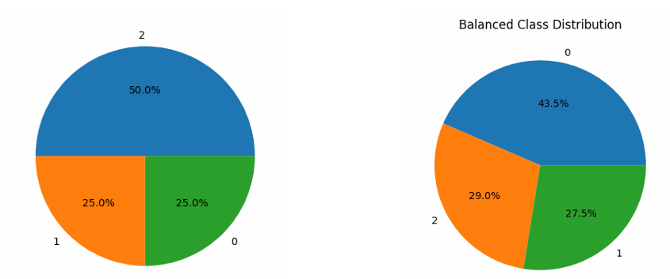Gambar 1. Distribusi Label
Berdasarkan grafik Balanced Class Distribution di atas, terlihat bahwa sebelum dilakukan proses penyeimbangan data, distribusi kelas pada dataset masih tergolong tidak seimbang. Kelas dengan label 2 (Neutral) mendominasi dengan proporsi sebesar 50%, sedangkan kelas 0 (Non-Hate speech) dan 1 (Hate speech/Offensive Language) masing-masing hanya memiliki proporsi 25%. Ketidakseimbangan ini berpotensi menimbulkan bias pada model karena algoritma cenderung lebih sering mengenali kelas dengan jumlah data terbanyak. Setelah dilakukan proses balancing menggunakan metode penyeimbangan kelas, proporsi data menjadi lebih merata dengan distribusi 43,5% untuk kelas Non-Hate speech, 27,5% untuk Hate speech, dan 29% untuk Neutral. Penyeimbangan ini dilakukan agar model dapat belajar secara adil dari setiap kategori dan meningkatkan kemampuan model dalam mengenali berbagai jenis teks tanpa bergantung pada dominasi salah satu kelas. Dengan distribusi yang lebih seimbang, hasil pelatihan model diharapkan lebih akurat dan memiliki kemampuan generalisasi yang lebih baik terhadap data baru.
- Word cloud Ujaran Kebencian
Word cloud yang dihasilkan memperlihatkan kata-kata yang paling sering muncul pada kategori Hate speech. Beberapa kata dominan yang muncul menggambarkan ekspresi negatif, provokatif, dan mengandung unsur penghinaan terhadap individu maupun kelompok tertentu. Visualisasi ini membantu memahami karakteristik linguistik ujaran kebencian dalam konteks bahasa Indonesia, di mana banyak frasa kasar dan sarkastik digunakan secara berulang. Hasil ini memperkuat pentingnya tahapan preprocessing seperti penghapusan kata tidak bermakna (stopword removal) dan lemmatization agar model mampu mengenali makna dasar dari kata-kata tersebut secara lebih efektif.
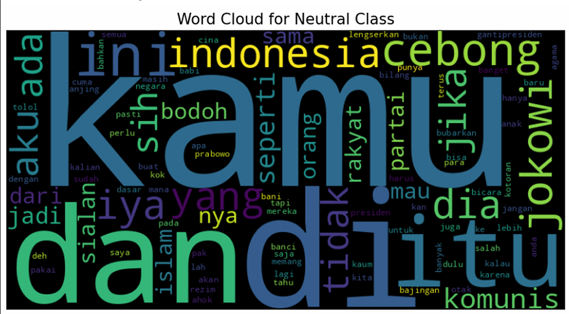
Gambar 2. Word cloud Ujaran Kebencian

- Evaluasi Kinerja Model
Hasil evaluasi menunjukkan bahwa model Bidirectional LSTM mampu mencapai performa yang sangat baik dengan nilai accuracy sebesar 96,79%, validation accuracy sebesar 97%, dan loss sebesar 0,1675. Nilai akurasi yang tinggi menandakan bahwa model dapat mengklasifikasikan teks dengan tingkat kesalahan yang rendah, sementara nilai loss yang kecil menunjukkan efisiensi model dalam mempelajari pola ujaran kebencian. Kinerja ini mengindikasikan bahwa model berhasil menangkap konteks semantik dan sintaksis bahasa Indonesia secara efektif. Evaluasi ini membuktikan bahwa pendekatan deep learning, khususnya Bi-LSTM, lebih unggul dibandingkan metode klasik karena mampu memahami urutan kata dari dua arah (forward dan backward), sehingga konteks makna dapat ditangkap secara lebih utuh.
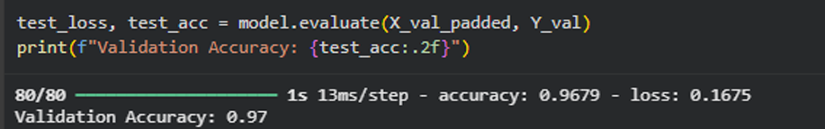
Gambar 3. Evaluasi Kinerja Model

- Visualisasi Pelatihan Model
Visualisasi proses pelatihan menunjukkan bahwa nilai accuracy meningkat secara konsisten seiring bertambahnya epoch, sementara loss menurun secara signifikan hingga mencapai stabilitas pada akhir pelatihan. Hal ini menunjukkan bahwa model belajar secara optimal tanpa mengalami overfitting, karena selisih antara training accuracy dan validation accuracy relatif kecil. Kurva pelatihan yang stabil menandakan bahwa parameter model dan proses optimization berjalan dengan baik. Dengan demikian, model Bi-LSTM yang dibangun tidak hanya akurat pada data pelatihan, tetapi juga memiliki kemampuan generalisasi yang baik terhadap data baru.

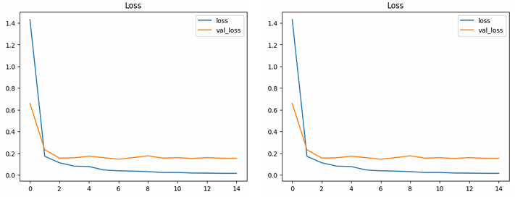
Gambar 4. Visualisasi Pelatihan Model

- KESIMPULAN DAN SARAN
Hasil yang diberikan (accuracy: 0.9679, loss: 0.1675, Validation Accuracy: 0.97), dapat disimpulkan bahwa model klasifikasi ujaran kebencian yang dibangun menggunakan jaringan saraf dengan lapisan Bidirectional LSTM menunjukkan kinerja yang sangat baik. Akurasi sebesar 96.79% dan akurasi validasi 97% mengindikasikan bahwa model mampu mengklasifikasikan ujaran kebencian dengan tingkat keberhasilan yang tinggi. Nilai loss yang rendah (0.1675) juga menunjukkan bahwa model memiliki tingkat kesalahan prediksi yang minimal. Ini berarti tahapan preprocessing teks dan pembangunan model yang diterapkan efektif dalam mendeteksi ujaran kebencian secara biner, bahkan dalam konteks data yang mungkin tidak seimbang.

DAFTAR PUSTAKA
- Hengky and Y. D. Prabowo, “Deteksi Ujaran Kebencian pada Komentar Instagram dalam Bahasa Indonesia Menggunakan Metode Recurrent Neural Network,” KALBISIANA : Jurnal Mahasiswa Institut Teknologi dan Bisnis Kalbis, vol. 8, no. 1, pp. 461–468, Apr. 2022.
- A. P. J. Dwitama, D. H. Fudholi, and S. Hidayat, “Indonesian Hate speech Detection Using Bidirectional Long Short-Term Memory (Bi-LSTM),” Jurnal RESTI (Rekayasa Sistem dan Teknologi Informasi), vol. 7, no. 2, pp. 302–309, 2023.
- D. A. N. Erlani and E. B. Setiawan, “Hate Comment Detection On Twitter Using Long Short Term Memory (LSTM) With Genetic Algorithm (GA),” Journal Eduvest, vol. 4, no. 11, pp. 10191–10201, 2024.
- I. Agustina, S. Suhendro, and S. Sriyanto, “Implementasi Long Short Term Memory Untuk Mendeteksi Ujaran Kebencian Pada Media Sosial Di Indonesia,” Jurnal Jaringan Sistem Informasi Robotik (JSR), vol. 7, no. 2, pp. 247–253, 2023.
- Y. A. Pradana, I. Cholissodin, and D. Kurnianingtyas, “Analisis Sentimen Pemindahan Ibu Kota Indonesia pada Media Sosial Twitter menggunakan Metode LSTM dan Word2Vec,” Jurnal Pengembangan Teknologi Informasi dan Ilmu Komputer, vol. 7, no. 5, pp. 2389–2397, Mei 2023.
- R. A. Sunan, H. F. E. K., and C. S. K. Aditya, “Klasifikasi Hoax Berita Politik Menggunakan Algoritma Long Short-Term Memory (LSTM) dengan Penambahan Fitur Embedding Global Vector (GloVe),” JEPIN (Jurnal Edukasi dan Penelitian Informatika), vol. 10, no. 2, 2024.
- N. M. Andini, Y. Findawati, I. R. I. Astutik, and A. Eviyanti, “Implementasi Convolutional Neural Network (CNN) Untuk Mendeteksi Ujaran Kebencian Dan Emosi Di Twitter,” SMATIKA : STIKI Informatika Jurnal, vol. 14, no. 2, pp. 314–325, Dec. 2024.
- K. Nugroho, E. . Tjahjaningsih, L. . Liana, and R. . Mohamad Herdian Bhakti, “Prediksi Ujaran Kebencian Berbasis Text Pada Sosial Media Menggunakan Metode Neural Network”, j.ilm.intech, vol. 5, no. 1, pp. 60–68, May 2023.
- M. Fahrezi, Y. B. Pratama, and A. Pramudiyantoro, “Analisis Sentimen Debat Publik Pilpres 2024 Menggunakan Metode Algoritma LSTM dan IndoBERT Pada Platform Youtube,” JPIM: Jurnal Penelitian Ilmiah Multidisipliner, vol. 02, no. 03, pp. 1936–1961, 2025.
- A. Marpaung, R. Rismala, and H. Nurrahmi, “Hate speech Detection in Indonesian Twitter Texts using Bidirectional Gated Recurrent Unit,” in KST 2021 - 2021 13th International Conference Knowledge and Smart Technology, Jan. 2021, pp. 186–190. doi: 10.1109/KST51265.2021.9415760.

